🥂 Invitation – 20 ans de Mariage Karen & Seb 💐
📅 Quand ?  👉 Samedi 25 juillet 2026 à 13h | 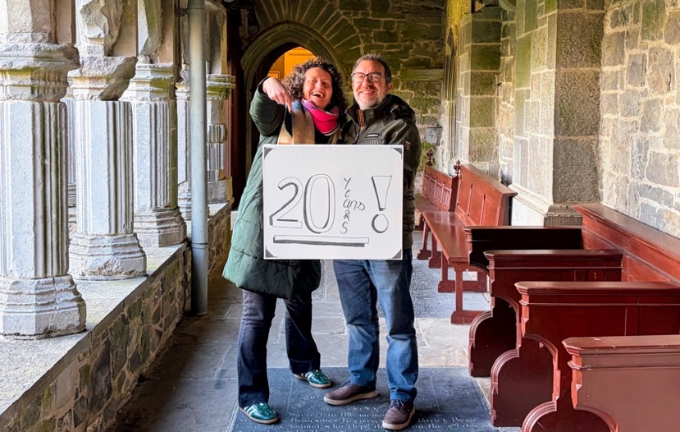
📍 Où ?
👉 Dans le Vignoble Nantais.
(Plus d’infos a venir)

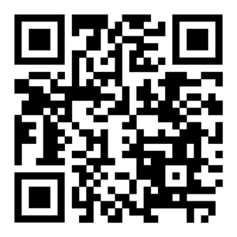
👆
📅 A noter dans votre calendrier

